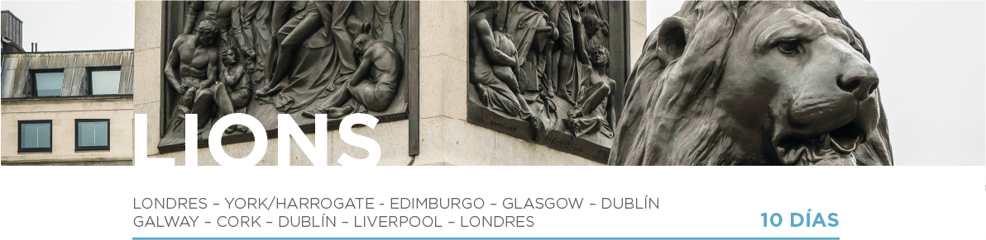

DÍA 1 LONDRES • YORK/ HARROGATE
Salida hacia la ciudad universitaria de Cambridge, donde podremos admirar los Colegios Universitarios. Seguiremos hacia York, donde realizaremos un paseo a pie por sus encantadoras calles. Cena y alojamiento.

DÍA 2 YORK/HARROGATE • EDIMBURGO
Después del desayuno, saldremos hacia Durham, para realizar una breve visita a pie. Seguiremos hacia el norte para disfrutar de una vista panorámica del Castillo de Alnwick. Contemplaremos los escenarios donde se rodaron famosísimas películas como Harry Potter, Elizabeth o Robin Hood. Tiempo libre y continuación hacia Edimburgo para realizar una breve visita de la ciudad. Alojamiento.

DÍA 3 EDIMBURGO
Desayuno y día libre para seguir descubriendo y disfrutando de la ciudad. Alojamiento.

DÍA 4 EDIMBURGO • GLASGOW
Después del desayuno, disfrutaremos de esplendidos paisajes pasando por Stirling, Callander y los pasos de media montaña. Realizaremos un parada para visitar una destilería de whisky. Continuaremos hacia el Parque Natural de Los Trossachs, donde disfrutaremos de tiempo libre antes de continuar hacia Glasgow para realizar una visita panorámica. Alojamiento.

DÍA 5 GLASGOW • DUBLÍN
Desayuno y salida hacia la costa escocesa desde donde cruzaremos en un ferry hasta llegar a Belfast. Realizaremos la visita de la ciudad conociendo su pasado, para entender mejor su presente. Continuaremos hacia Dublín, para realizar la visita de la ciudad, donde recorreremos, la Aduana y el Castillo de Dublín. Pasaremos también por la Universidad del Trinity College y por la Catedral protestante de San Patricio. Alojamiento.

DÍA 6 DUBLÍN • GALWAY
Después del desayuno viajaremos al oeste de Irlanda. Llegaremos hasta el Monasterio de Clonmacnoise para realizar la visita. Continuaremos hasta Athlone donde dispondremos de tiempo libre, antes de continuar hacia Galway para realizar un paseo a pie por sus lugares más emblemáticos. Cena y alojamiento.

DÍA 7 GALWAY • CORK
Después del desayuno, saldremos hacia los Acantilados de Moher donde experimentaremos el sentido de la libertad, paseando por los acantilados. Seguiremos hasta Limerick, para disfrutar de tiempo libre antes de continuar hacia Cork. Realizaremos un paseo por la ciudad recorriendo sus calles y monumentos más importantes. Alojamiento.

DÍA 8 CORK • DUBLÍN
Desayuno y salida hacia la Roca de Cashel, donde disfrutaremos de tiempo libre antes de continuar hacia Dublín. Alojamiento.

DÍA 9 DUBLÍN • LIVERPOOL
Desayuno y salida hacia el puerto para embarcarnos en el ferry para cruzar el Mar de Irlanda hacia Gales. Llegaremos a Conwy, donde disfrutaremos de tiempo libre. A la hora prevista, salida hacia Liverpool para realizar la visita panorámica de la ciudad. Cena y alojamiento.

DÍA 10 LIVERPOOL • LONDRES
Después del desayuno, saldremos hacia Stratford-Upon-Avon donde realizaremos una breve visita y disfrutaremos de tiempo libre antes de continuar hacia los pintorescos pueblos del condado de los Cotswolds. Llegaremos a la ciudad universitaria de Oxford, para realizar un breve recorrido a pie admirando sus magníficos Colegios Universitarios. A la hora prevista, salida hacia Londres. Llegada y con una cordial despedida, diremos … ¡Hasta pronto!

